Projekteerimise lähteülesanne

Saue linn 19. veebruar 2021 nr

**Projekteerimise lähteülesandeks on Saue linnas Saue Gümnaasiumi esise Nurmesalu tänava, Kesa ja Kauguse tänava rekonstrueerimise ja Pärnasalu tänava (lõigus Ladva tänav kuni Pärnasalu põik) jalg- ja jalgrattatee, Vana-Keila mnt ja Tule põik peatumistaskute ja parkla laienduse põhiprojekti koostamine. Eesmärgiks on luua ohutum kergliiklusele mõeldud teede koridor Saue raudteejaamast Saue Gümnaasiumini ja kooli ümbruses.**

1. Hanke objekt
   1. Hanke objektiks on peatöövõtu korras Saue linnas Saue Gümnaasiumi esise Nurmesalu, Kesa ja Kauguse tänava rekonstrueerimise, Pärnasalu tänava (Ladva ja Pärnasalu põik tänavate vaheline lõik) jalg-ja jalgrattatee, Vana-Keila mnt ja Tule põik peatumistaskute ja parkla laienduse põhiprojektide koostamine. Kokku kuus köidet: Kesa tänava rekonstrueerimine; Kauguse tänava rekonstrueerimine; Pärnasalu kergliiklustee ehitamine (lõigul Ladva tänav kuni Pärnasalu põik); Saue Gümnaasiumi esise Nurmesalu tänava rekonstrueerimine ja avaliku ruumi korrastamine; Vana-Keila mnt ja Tule põik peatumistaskute ja parkla laienduse rajamine,
   2. E**hitamisega hõlmatava kinnisasja andmed, sh katastritunnus ja koha-aadress:** Nurmesalu tänav (72801:002:0168);

Pärnasalu tänav T1 (72801:002:0176);

Kesa tänav (72801:002:0159);

Kauguse tänav (72801:002:0163);

Nurmesalu tn 9 (72801:001:0157);

Vana-Keila maantee T6 (72801:003:0275);

Tule põik T2 (72801:001:0159)

Tule põik 9 (72801:003:0257)

1. **Üldised nõuded ehitusprojektil**
   1. Asendiplaan esitada olemasoleval topo-geodeetilisel alusplaanil m 1:500 (maa-ala plaan tehnovõrkude ja haljastusega);
   2. Projekteerida vastavalt kehtivatele seadusetele, määrustele ehitusnormidele ja standarditele;
   3. Ehitusloa taotlemisel esitada ehitusprojekt Saue Vallavalitsusele digitaalselt koos nõuetekohase ehitusloa taotlusega; ehitusloa taotlemiseks tuleb ehitusloa taotlus ja nõutud kooskõlastustega ehitusprojekt esitada Saue Vallavalitsusele läbi Ehitusregistri <https://www.ehr.ee>;
   4. Ehitusprojekt kooskõlastada ehituspiirkonda jäävate kommunikatsioonide valdajatega;
   5. Ehitusprojekt peab vastama majandus- ja taristuministri 9 jaanuar 2020. aasta määruse nr 2 „Tee ehitusprojektile esitatavad nõuded“ nõuetele;
   6. Ehitise tehnilised andmed peavad vastama majandus- ja taristuministri 5. juuni 2015. aasta määrusega nr 57 „Ehitise tehniliste andmete loetelu ja arvutamise alused“ kehtestatud nõuetele;
   7. Ehitusprojekti peab koostama ehitusseadustiku1 § 23 lõike 5 kohane pädev isik, kelle kvalifikatsioon on teede- ja platside ehitusprojekti koostamiseks tõendatud.
   8. Ehitusprojekt peab vastama kehtivale standardile EVS 843 “Linnatänavad”;
   9. Kõigile köidetele koostada eraldi eeldatav maksumus;
   10. Geoalused väljastab projekteerijale tellija välja arvatud Tule põik T2 ja Tule põik 9 kinnistutel. Ülejäänud geoalustele tuleb projekteerijal kanda tänavavalgustuse teostusjoonised mille annab tellija
   11. Teede projekteerija (kutsetunnistus tase 6)
   12. Tellija eeldab, et projekteerija on põhjalikult tutvunud hankedokumentidega, projekteeritava alaga, võtnud arvesse kõik kirjeldatud ja projekteerimistööde teostamiseks vajalikud kirjeldamata tööd ning muud tingimused ja riskid.
2. 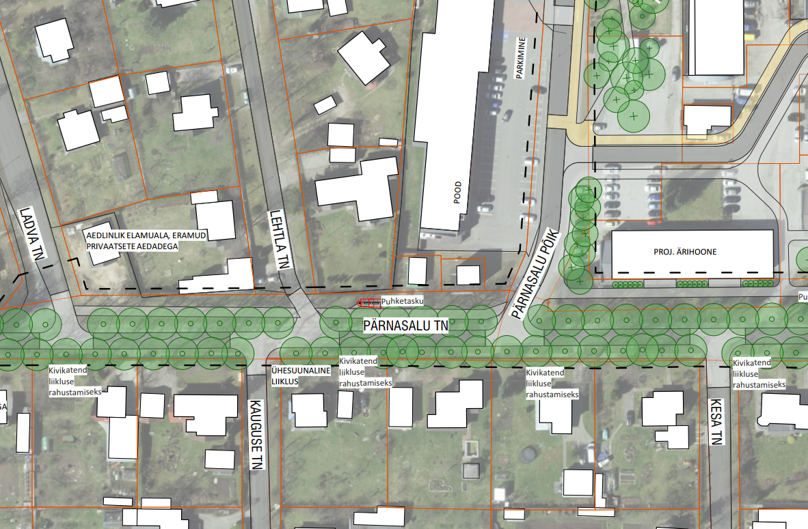**Pärnasalu tänava jalg- ja jalgrattatee** 
   1. Projekteerida Pärnasalu tänavale jalg- ja jalgrattatee lõigul Ladva tänav kuni Pärnasalu põik. Projekteerimisel arvestada Saue linna 2019 kujunduskavaga (edaspidi kujunduskava) ja seal välja pakutud asendiplaanidega. Pärnasalu jalg- ja jalgrattatee pikkus ca 130m. Katte laius 3m. Katendiks projekteerida rombikivi sillutis.
   2. Projektis ette näha Kesa ja Kauguse tänavate ristumistel Pärnasalu tänavaga tõstetud ristmikud
   3. Näha ette olemasoleva kõrghaljastuse säilitamine. Kuna suurte puude allee on muinsuskaitse all, siis taotleda Muinsuskaitseametilt eritingimused ja/või kooskõlastada
   4. Lahendada sadevete ärajuhtimine;
   5. Lehtla ja Pärnasalu põik vahelisele jalg- ja jalgrattatee kõrvale projekteerida puhkekoht, koos pingi, prügikasti ja multšialaga koos põõsastikuga, sh linnamööbli valik kooskõlastada avaliku ruumi spetsialistiga, kes jälgib et see ühilduks Saue linna kujunduskava elementide stiiliga.
3. 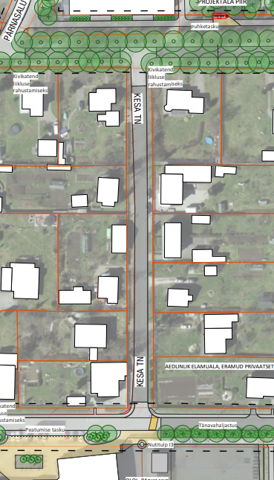**Kesa tänav**
   1. Kesa tänav ca 160m. Sõidutee laius 4m. Jalg- ja jalgrattate laius 2,5m.
   2. Projektis ette näha sõidutee katendi rekonstrueerimine koos jalg-ja jalgrattatee katendi rekonstrueerimisega. Rekonstrueerimise käigus välja vahetada kogu lõigul vanad amortiseerunud äärekivid. Katendi rekonstrueerimise käigus parandada ka sõidutee profiili. Äärekivide kõrguseks arvestada kuni 4cm.
   3. Lahendada sadevete ärajuhtimine
   4. Enne projekteerimist teha 1 puurauk olemasoleva katendi kindlaks tegemiseks ja katendiarvutuseks. Projekteerimise käigus hinnata katendikihtide väljavahetamise ulatus, et tagada uue katendi püsivus ja nõuetele vastav pikiprofiil ning projekteeritav katendikontstruktsioon kooskõlastada tellijaga. Sõidutee pealmiseks kihiks projekteerida AC surf 16 (45% tardkivi). Jalg- ja jalgrattatee katendiks projekteerida AC surf 8 (45% tardkivi).
4. Pilt, millel on kujutatud laud

   Kirjeldus on genereeritud automaatselt**Kauguse tänav**
   1. Kauguse tänav ca 165m. Sõidutee laius 4m. Jalg- ja jalgrattatee laius 2,5m.
   2. Projektis ette näha sõidutee katendi rekonstrueerimine koos jalg- ja jalgrattateede katendite rekonstrueerimisega. Rekonstrueerimise käigus välja vahetada kogu lõigul vanad amortiseerunud äärekivid. Katendi rekonstrueerimise käigus parandada ka sõidutee profiili. Äärekivide kõrguseks arvestada kuni 4cm
   3. Lahendada sadevete ärajuhtimine.
   4. Enne projekteerimist teha 1 puurauk olemasoleva katendi kindlaks tegemiseks ja katendiarvutuseks. Projekteerimise käigus hinnata katendikihtide väljavahetamise ulatus, et tagada uue katendi püsivus ja nõuetele vastav pikiprofiil ning projekteeritav katendikontstruktsioon kooskõlastada tellijaga. Sõidutee pealmiseks kihiks projekteerida AC surf 16 (45% tardkivi). Jalg- ja jalgrattatee katendiks projekteerida AC surf 8 (45% tardkivi).

1. 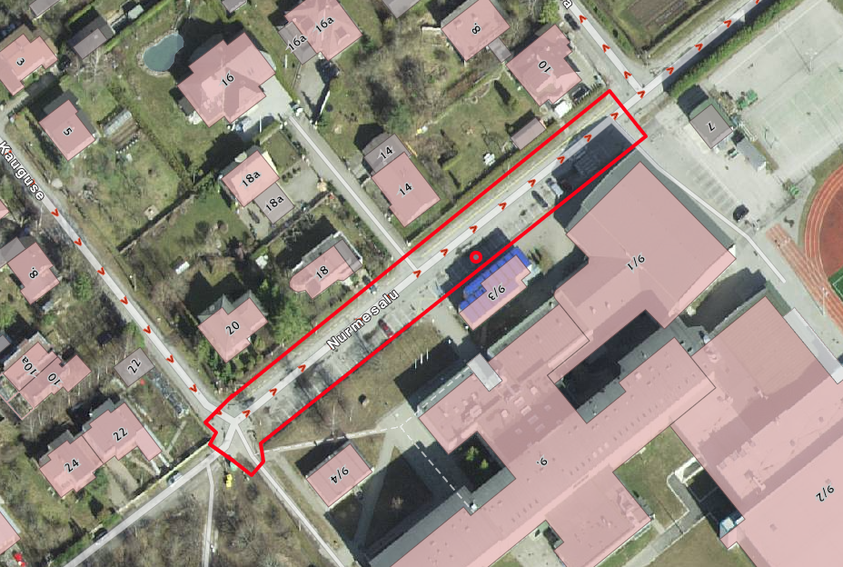**Nurmesalu tänav (Saue Gümnaasiumi esine)**
   1. Saue Gümnaasiumi esise lõigu pikkus 140m. Sõidutee laius koos peatumistaskutega 6,5m. Kergliiklustee ja rattaparkla laius 5,5m.
   2. Projektis ette näha sõidutee katendi rekonstrueerimine koos jalg- ja jalgrattateede katendite rekonstrueerimisega. Rekonstrueerimise käigus välja vahetada kogu lõigul vanad amortiseerunud äärekivid. Katendi rekonstrueerimise käigus parandada ka sõidutee profiili.
   3. Lahendada sadevete ärajuhtimine;
   4. Enne projekteerimist teha 1 puurauk olemasoleva katendi kindlaks tegemiseks ja katendiarvutuseks. Projekteerimise käigus hinnata katendikihtide väljavahetamise ulatus, et tagada uue katendi püsivus ja nõuetele vastav pikiprofiil ning projekteeritav katendikontstruktsioon kooskõlastada tellijaga. Sõidutee pealmiseks kihiks projekteerida AC surf 16 (45% tardkivi).
   5. Kooli esise osaline sulgemine. Poole tee laiuses ette näha sulgemine autoliikusele ja suletud osas eelistada jalgrattaliiklust ning muid kergliiklejaid. Teine pool teed oleks avatud autoliiklusele millest pool oleks peatumistaskud ja teine rida läbivaks liikluseks. Antud lahenduse puhul ei toimuks parkimist kooli esisel alal enam.
   6. Projektis ette näha Nurmesalu 10, 14, 18 ja 20 majade esise kõnnitee katte ja äärekivide vahetamine.

1. A picture containing text, outdoor

   Description automatically generated**Vana-Keila mnt peatumistaskud**
   1. Projekteerida Vana-Keila mnt äärde kahte kohta peatumistaskud kuuele (3+3) sõiduautole.
   2. Projekteerida peatumistaskute äärde jalgtee kuni lähima olemas oleva jalgteeni. Jalgtee laius minimaalselt 1,5m.
   3. Peatumistaskute laius 3m, ühe peatumiskoha pikkus 6m.
   4. Lahendada sademevete ärajuhtimine
   5. Peatumistaskud projekteerida sooladele vastupidavatest sillutiskividest.
   6. Olemas olev kõrghaljastus tuleb säilitada.
2. 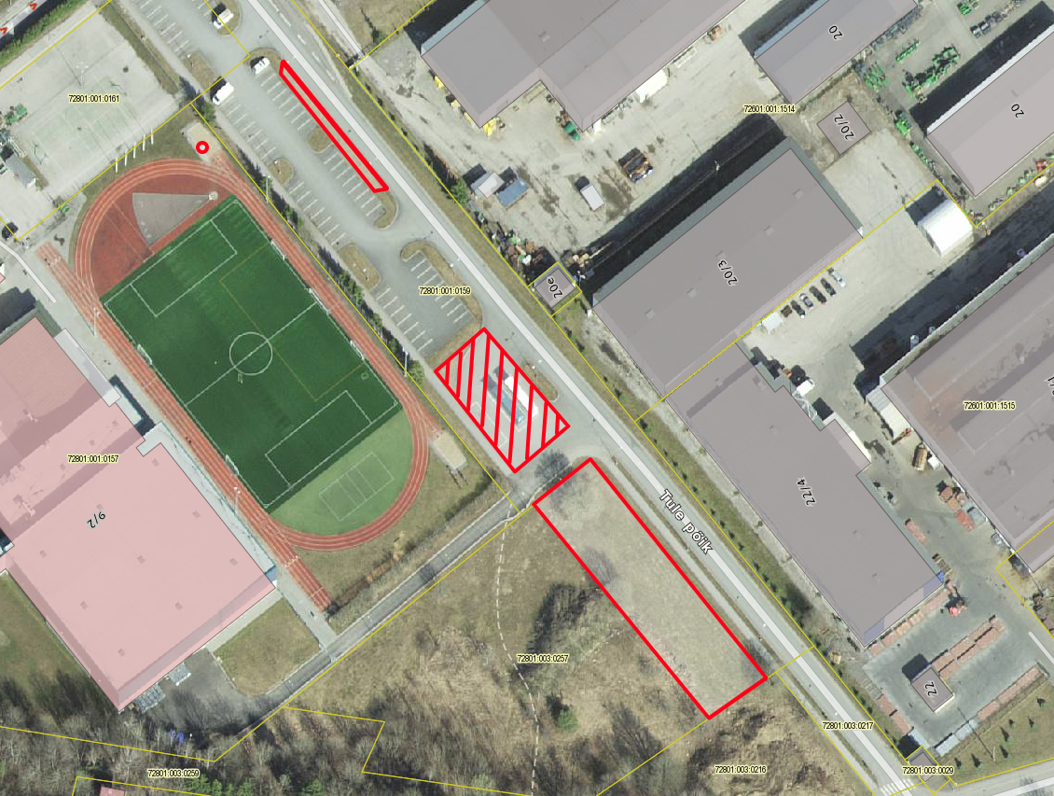 Tule põik peatumistaskud
   1. Projekteerida Tule põik tänava äärde peatumistaskud kuuele sõiduautole. Peatumistaskud on mõeldud põhiliselt sõiduautodele ja harva ka ekskursioonibussidele.
   2. Kokku projekteerida peatumistaskud 6-le sõiduautole. Peatumistaskute laius 3m
   3. Peatumistaskud projekteerida sooladele vastupidavatest sillutiskividest. Peatumistaskute ja parkla vahele projekteerida punasest sillutiskivist vaheriba kõrgusega kuni 7cm. Katendikonstruktsioon kooskõlastada tellijaga.
   4. Tule põik busside parkla (viirutatud ala joonisel) ümber projekteerida Tule põik 9 kinnistule. Olemas oleva busside parkla asemel projekteerida sõiduautode parkla 20le autole. Tule põik kinnistule projekteerida lisaks busside parklale ka sõiduautode parkla 20le sõiduautole.
   5. Tule põik 9 kinnistule projekteerida jalg- ja jalgrattatee laiusega 2,5m.
   6. Lahendada sadevete ära juhtimine.
   7. Tule põik 9 kinnistu rajatavasse parklasse projekteerida tänavavalgustus